Doç. Dr. Mustafa AÇA
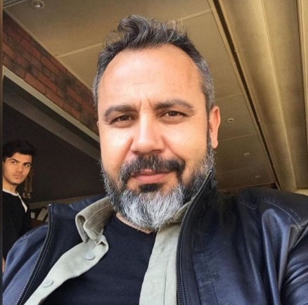
1997 yılında Adnan Menderes Üniversitesi Türk Dili ve Edebiyatı Bölümü’nden mezun olmuş ve aynı yıl Balıkesir Üniversitesi Türk Halk Edebiyatı Anabilim Dalı’nda Araştırma Görevlisi olarak görev yapmaya başlamıştır. 2006-2013 yılları arasında Giresun Üniversitesi, 2013-2019 yılları arasında Karadeniz Teknik Üniversitesi’nde görev yapan Aça, 2019 yılından itibaren İzmir Demokrasi Üniversitesi’nde görev yapmaya başlamıştır. Halen bu görevini sürdürmekte olup proje tabanlı araştırmalarına devam etmektedir. Doğu Karadeniz balıkçılarının kültürel mirasları ve mesleki folkloru, Doğu Karadeniz hayvancılık ve yaylacılık kültürü, toplumsal cinsiyet ve kadın folkloru konulu TÜBİTAK Projelerinde yürütücü ve araştırmacı olarak görev alan Aça, örneklem alanı Kazdağları olan geleneksel ekoloji bilgisi konulu bir başka TÜBİTAK araştırma projesinde araştırmacı olarak görev yapmaya devam etmektedir. Yazar ve editör sıfatlarıyla 7 kitaba imza atan araştırmacının çok sayıda makalesi ve bildirisi yayımlanmıştır.

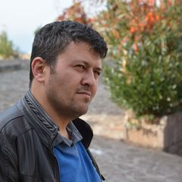
Doç. Dr. Mehmet Ali YOLCU
1980 yılında Kepsut-Balıkesir'de dünyaya geldi. İlk, orta ve lise eğitimini Balıkesir’de tamamladı. Uludağ Üniversitesi, Eğitim Fakültesi, Türkçe Eğitimi Bölümü’nü 2003 yılında; aynı üniversitede yüksek lisans eğitimini 2005 yılında; 2011 yılında da Türk Halk Edebiyatı alanında Balıkesir Üniversitesi’nde doktora eğitimini bitirdi. 2012 yılında Nevşehir Hacı Bektaş Veli Üniversitesi, Fen Edebiyat Fakültesi, Türk Dili ve Edebiyatı Bölümü’ne yardımcı doçent olarak atandı. 2015 yılında doçent unvanı alan Yolcu, halen Çanakkale Onsekiz Mart Üniversitesi Fen-Edebiyat Fakültesi Türk Dili ve Edebiyatı Bölümü Türk Halk Edebiyatı Anabilim Dalı’nda öğretim üyesi olarak görev yapmaktadır. Alanıyla ilgili 6 adet telif kitabı bulunmaktadır. Çeşitli ulusal ve uluslararası dergilerde makaleleri olan Yolcu, 2015-2020 yılları arasında 3 adet TÜBİTAK 1001 projesinin yürütücülüğünü üstlenmiştir.

